30e dimanche ordinaire C
Luc 18, 9-14 Le collecteur d’impôts se tenait debout, à distance…
La parabole du Pharisien et du Publicain
(24/10/10)

NB : Pour lire le texte dans une traduction proche du grec, voir la traduction de J. Radermakers donnée en fin de document ou voir ici : http://atelier-evangile.catho-bruxelles.be/Ateliers/30dim-c.pdf
Le texte lu à l’église dit que le publicain n’ose pas lever les yeux au ciel alors que le texte grec (et la Tob) disent qu’il ne veut pas.

Pour une animation de partage d’évangile :
* En lisant le texte, nous avons été frappées par ce détail : le collecteur d’impôts se tient à distance. À distance de qui ou de quoi ? Pour quelle raison ? Le texte ne nous dit rien. Est-ce de la peur, de la timidité, du respect ? Se tenir à distance, c’est aussi laisser une place à l’autre. Quand on n’est pas collé l’un à l’autre, on peut se parler. Chacun a sa place, son lieu : il y a une rencontre possible.
Nous nous sommes souvenues de la rencontre de Moïse au Buisson Ardent où le Seigneur lui dit « N’approche pas d’ici ! Retire tes sandales de tes pieds, car le lieu où tu te tiens debout est une terre sainte. » .

→ Voir Collés l’un à l’autre dans les Expériences fondatrices de la Boîte à outils http://www.catho-bruxelles.be/Bible-et-enfants,706.html.
Après l’activité et la discussion qui la suit, on écoute l’évangile et on cherche qui se tient à distance. On peut aller plus loin et se poser des questions : de quoi, de qui se tient-il à distance ? Le texte le dit-il ? Par contre, le texte nous dit à qui il parle. Si on a le temps, on peut en profiter pour se demander à qui parle l’autre personnage, celui dont on ne dit pas qu’il se tient à distance.

* Le texte nous a également parlé d’humains et d’humilité. Voilà 2 humains qui montent au temple, qui sont debout. L’un d’eux se frappe la poitrine, siège du cœur, du souffle ; il ne veut pas lever les yeux au ciel : son regard reste au niveau des autres hommes, de l’humain (ou du sol… mais le texte ne le dit pas). Le passage s’achève en parlant de s’humilier (s’abaisser). Ne peut-on pas le comprendre comme ceci : être en contact avec l’humus, le sol, avoir les pieds sur terre, être en contact avec son humanité ?

→ Voir Tenir debout dans les Expériences fondatrices de la Boîte à outils http://www.catho-bruxelles.be/Bible-et-enfants,706.html. En terminant l’activité, on se demandera laquelle des ces positions est la plus confortable pour se mettre en marche, pour résister à une bousculade, pour tendre la main vers un autre… ou pour se parler, pour tenir une conversation avec son voisin.
Ensuite, on écoute l’évangile d’aujourd’hui et on se demande qui se tient debout ? Quelle est la différence entre ces 2 humains (à part leur « métier ») ? Sont-ils tous les 2 debout ? Oui. Certains diront que l’un ne lève pas les yeux au ciel, qu’il se frappe la poitrine… mais dit-on que l’autre ne le fait pas ? Alors ? Pour trouver, il faudra réécouter le texte.

* Le texte nous parle de ceux qui se trouvent justes, de ceux qu’on trouve injustes et d’un humain qui descend, devenu juste, vers sa maison. Voilà comme un chemin qui pourrait nous montrer qu’on n’EST pas juste/injuste une fois pour toutes, dans l’absolu, en dehors d’une relation. Ce qui est en jeu, c’est de devenir juste, d’être ajusté, justifié. Et cela se passe dans la relation, le dialogue. Qu’est-ce qui a fait que le collecteur d’impôts est descendu justifié, ajusté, devenu juste ? Est-ce la distance, la place laissée à l’autre ? Est-ce sa façon de se tenir debout ? Est-ce son regard resté au niveau de l’humain ? Est-ce sa parole adressée à Dieu et non à lui-même ? Est-ce sa conscience d’être un pécheur, c'est-à-dire quelqu’un qui n’est pas parfait, qui est en route, qui rate et recommence ? Le texte ne le dit pas. Peut-être faut-il un peu de tout cela pour devenir juste, pour s’ajuster ?

→ Voir Deux mains ouvertes et un bambou dans les Expériences fondatrices de la Boîte à outils http://www.catho-bruxelles.be/Bible-et-enfants,706.html.
Après l’activité, on discute : Est-ce que c’était facile, difficile de s’ajuster (utiliser le mot) l’un à l’autre ? Est-ce que c’était gai ? Pourquoi ? Comment faut-il faire pour que cela marche, pour qu’on soit ajusté à l’autre ?
Ensuite, on écoute l’évangile et on cherche qui est ajusté. Ici, cela faciliterait les choses de répéter la phrase en changeant le mot du texte et de lire « c’est lui qui était devenu juste, qui était ajusté… ».

→ → Pour utiliser ces différentes activités au cours d’un parcours, voir Inventer un grand jeu biblique dans la Boîte à outils http://www.catho-bruxelles.be/Bible-et-enfants,706.html. On peut y ajouter des épreuves prises dans l’activité suivante ou tirées des « petits jeux ».

→→ Avec tous, à partir de 6 ans, on peut jouer au dé des 2 humains.

Utiliser un dé dont on change les faces. Au lieu de chiffres, il y a les faces :

chemin  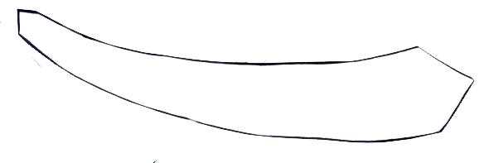 | associations  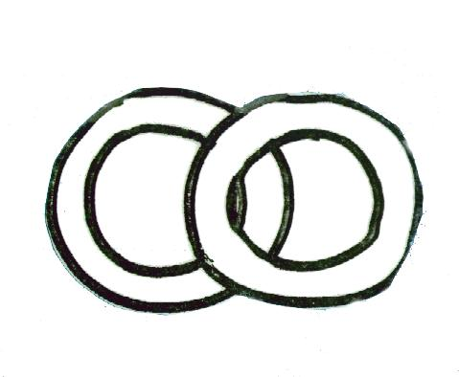 | prière  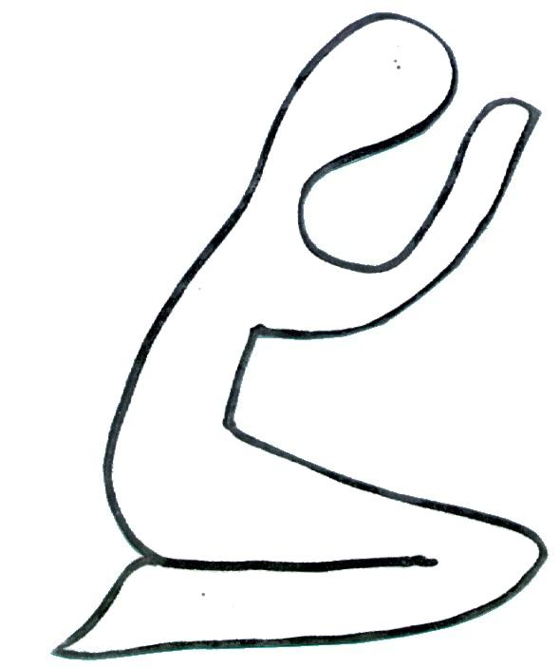 | question  ? | images de Dieu   | pécheur  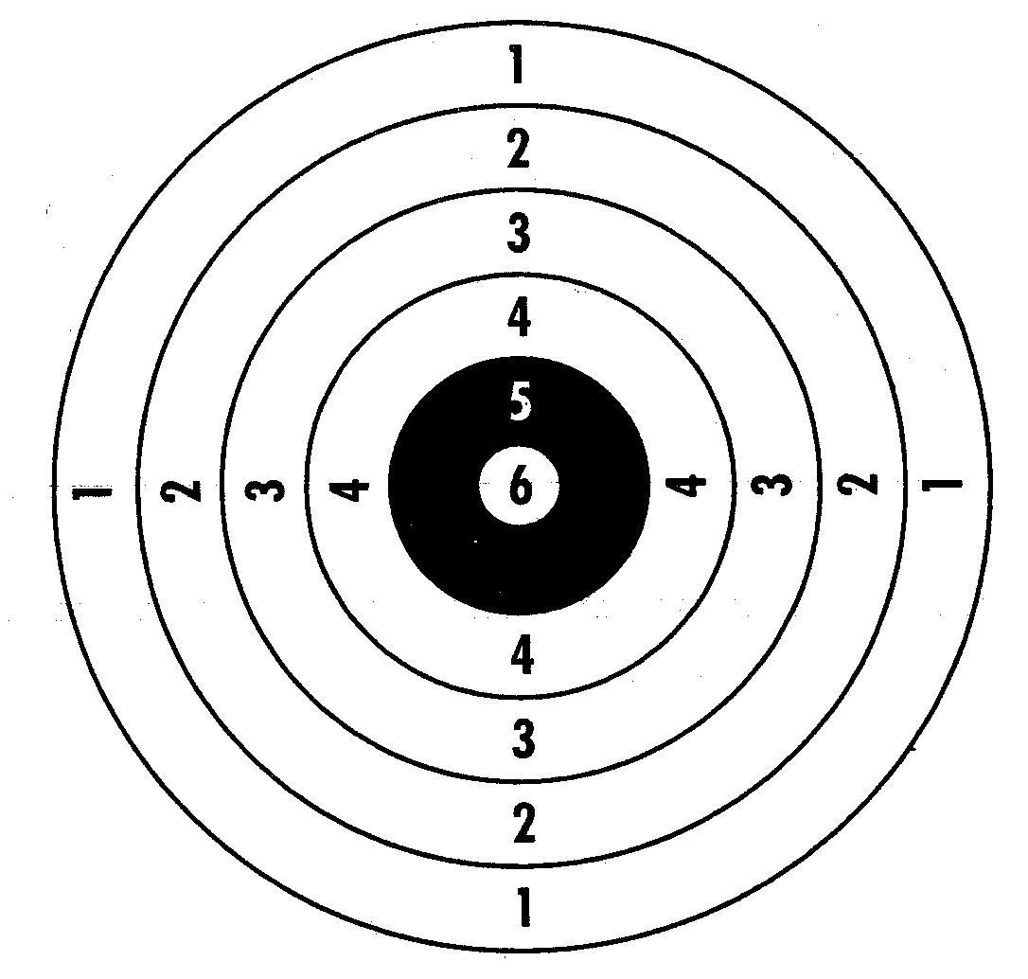

Les participants jettent le dé et font l’activité indiquée. Ces activités l’amèneront à vivre des mouvements, des attitudes corporelles liées au texte et qui permettent d’en approfondir le sens, faire des associations entre différents passages bibliques, rencontrer des prières de la Bible, répondre à des questions sur le texte, se confronter à différentes images de Dieu, approcher un sens du mot pécheur. Voir en annexe.

Petits jeux : (NB : quand il y a des choses [écrites comme ceci] c’est une remarque, une question pour les accompagnateurs ou animateurs)

- À chacun son rôle

Relie chaque phrase à 1 des 2 (ou bien aux 2) personnages de l’évangile d’aujourd’hui :

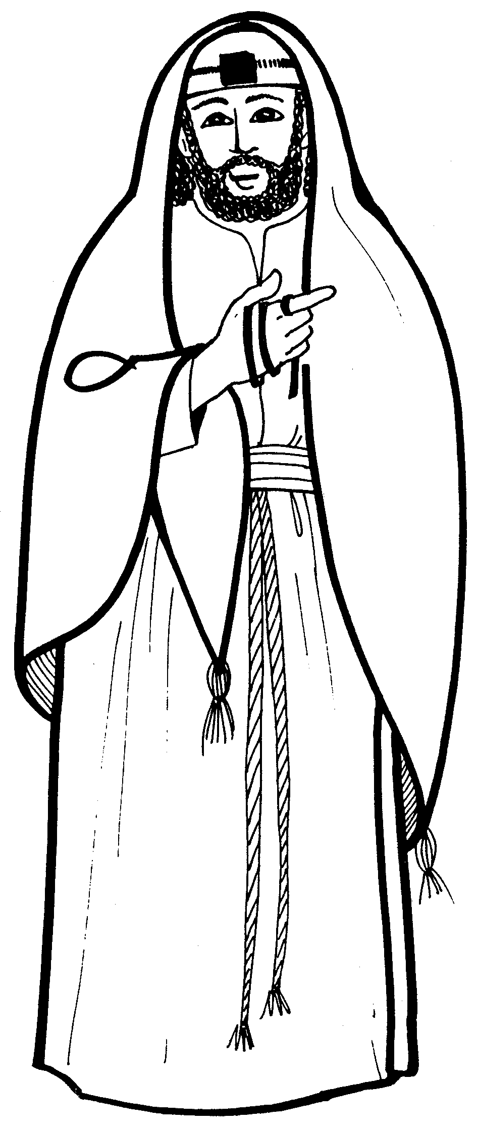 | ◻ il collecte les impôts ◻  ◻ il donne une part de tout ce qu’il a ◻  ◻ il appelle le Seigneur « mon Dieu » ◻  ◻ il monte au temple ◻  ◻ il prie ◻  ◻ il demande quelque chose à Dieu ◻  ◻ il ne demande rien à Dieu ◻  ◻ il dit : « JE SUIS » ◻  ◻ il dit : « je NE suis PAS » ◻  ◻ il est devenu juste ◻  ◻ il se parle à lui-même ◻  ◻ il parle à Dieu ◻ | 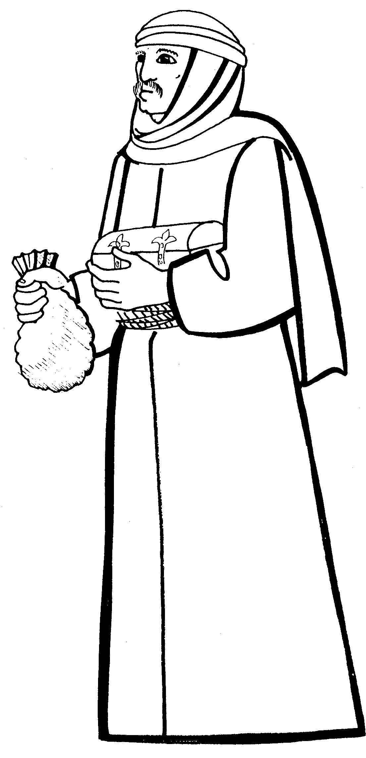

- Toc, toc, toc…

Dans l’évangile, on voit le publicain se frapper la poitrine en disant : « Mon Dieu prends pitié du pécheur que je suis ».
As-tu déjà vu des gens faire ce geste ?

Indices
1 : pense à la messe
2 : écoute cette phrase : « Seigneur, je ne suis pas digne de te recevoir, mais dis seulement une parole et je serai guéri »

- Quel maladroit !

Une des manières de dire « pécher » en hébreu, c’est « rater sa cible » Donc, un pécheur pourrait être quelqu’un qui rate sa cible.

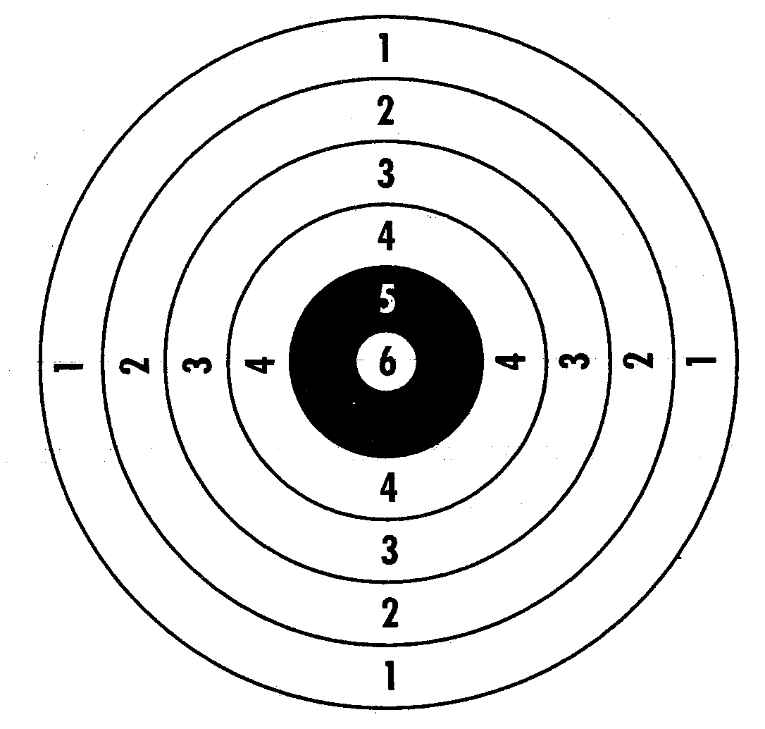

Tu as raté ton coup, choisis ta prochaine flèche :

je réessaye
un autre réussit bien : je lui demande de m’expliquer

j’abandonne : ce jeu est nul
je casse les flèches qui restent

j’abandonne : je suis nul

un autre réussit bien : je le laisse jouer tout seul

- Choix cornélien

Si tu étais un pauvre de la ville, aimerais-tu qu’il y ait plus de pharisiens (qui donnent de l’argent pour les pauvres) ou bien plus de collecteurs d’impôts ?

- M’as-tu vu ?

Quel dessin choisirais-tu pour
◻ un homme convaincu d’être juste ? ◻ un homme qui devient juste ?

 | 

- Mots croisés

1
2
3
4
5

Horizontalement, trouve 5 mots du texte qui parlent du publicain :
1. Ce qu’il était devenu quand il est rentré chez lui
2. Il est…….juste
3. Un des noms de Dieu que le publicain utilise (1ère personne du verbe être)
4. Le publicain dit qu’il l’est
5. Cela aide à laisser de la place à l’autre

Verticalement, voilà celui dont on a dit : « il fait bon accueil aux pécheurs »

[ juste, devenu, je suis, pécheur, distance / Jésus ]

- De l’air !

Dans l’évangile d’aujourd’hui, on dit que le publicain se tient à distance.
Regarde ces 2 situations :
n°1 n°2



Dans quelle situation laisse-t-on de la place à l’autre ?

- En avant !

Avec Jésus, ça bouge ! Voici 2 autres histoires :

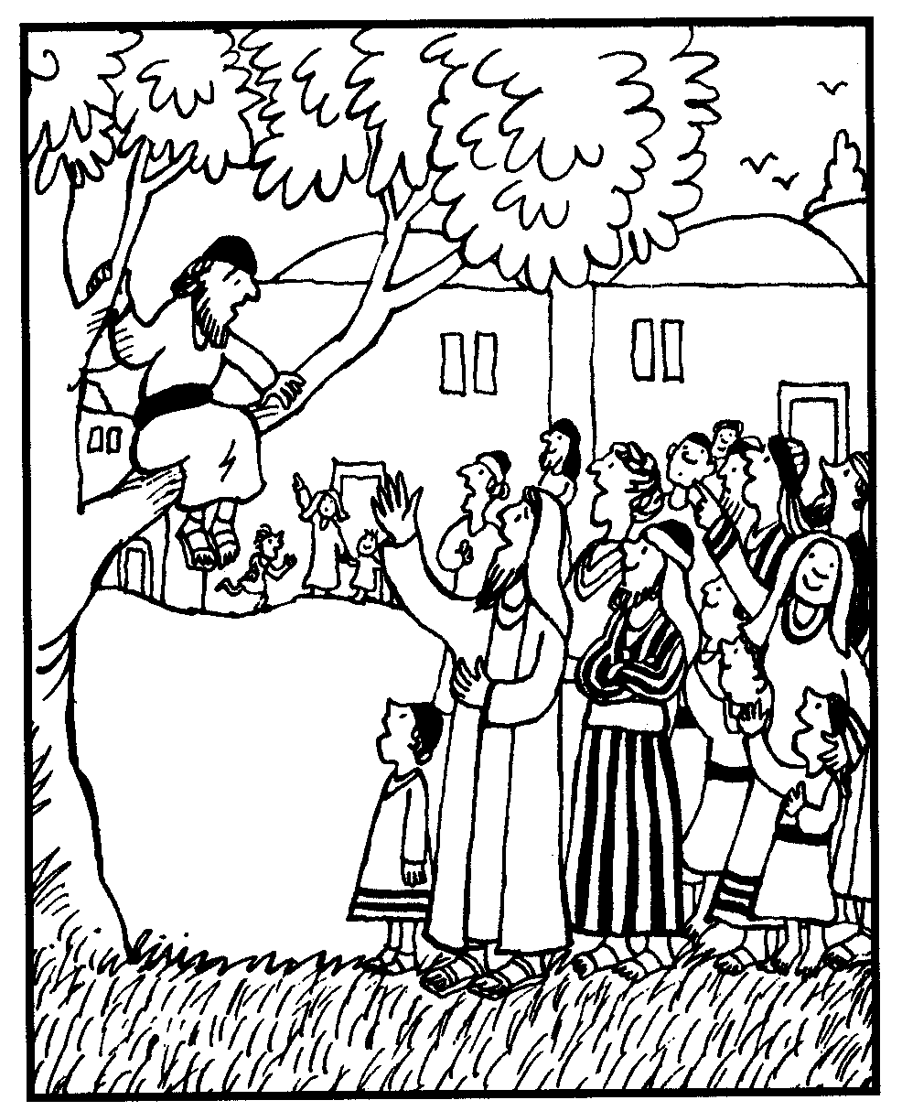 | « Zachée, descends,  il me faut aujourd’hui demeurer  dans ta maison »  ◻  « Relève-toi et va, ta foi t’a sauvé »  ◻ | 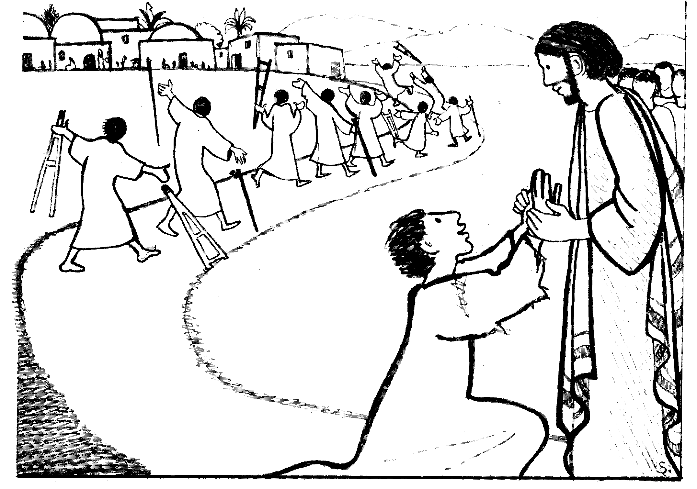

Relie la phrase au dessin qui va avec.

Quel passage de l’évangile d’aujourd’hui irait bien avec ces 2 autres histoires prises ensemble ?

Pour ceux qui vont très souvent à la messe :

a)
Dans l’évangile d’aujourd’hui, Jésus dit : « Qui s'élève sera abaissé ; qui s'abaisse sera élevé ».
Ce dessin te rappelle-t-il une histoire ?

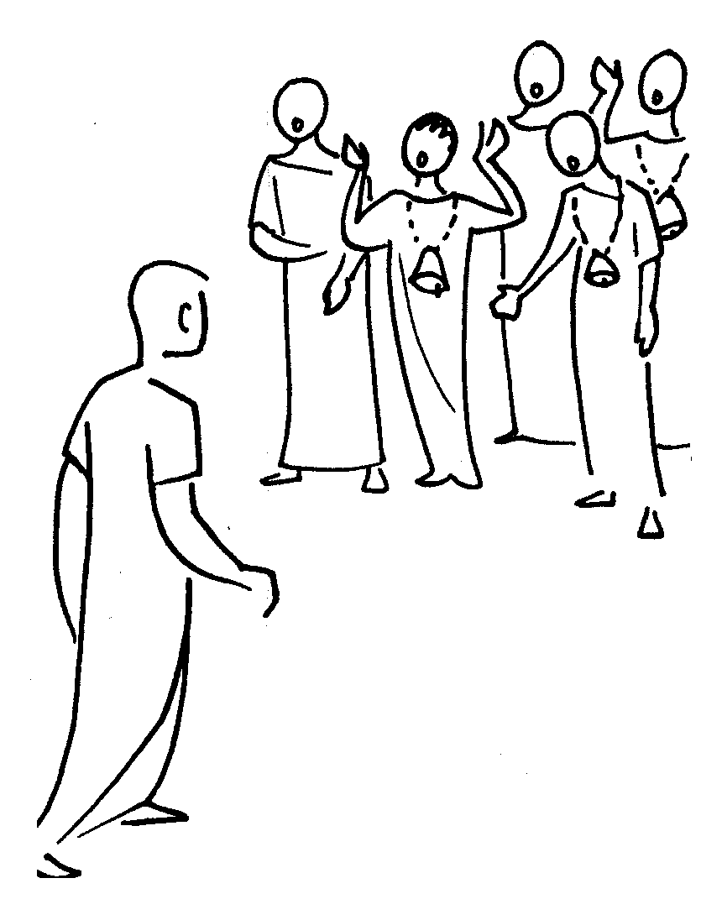 | 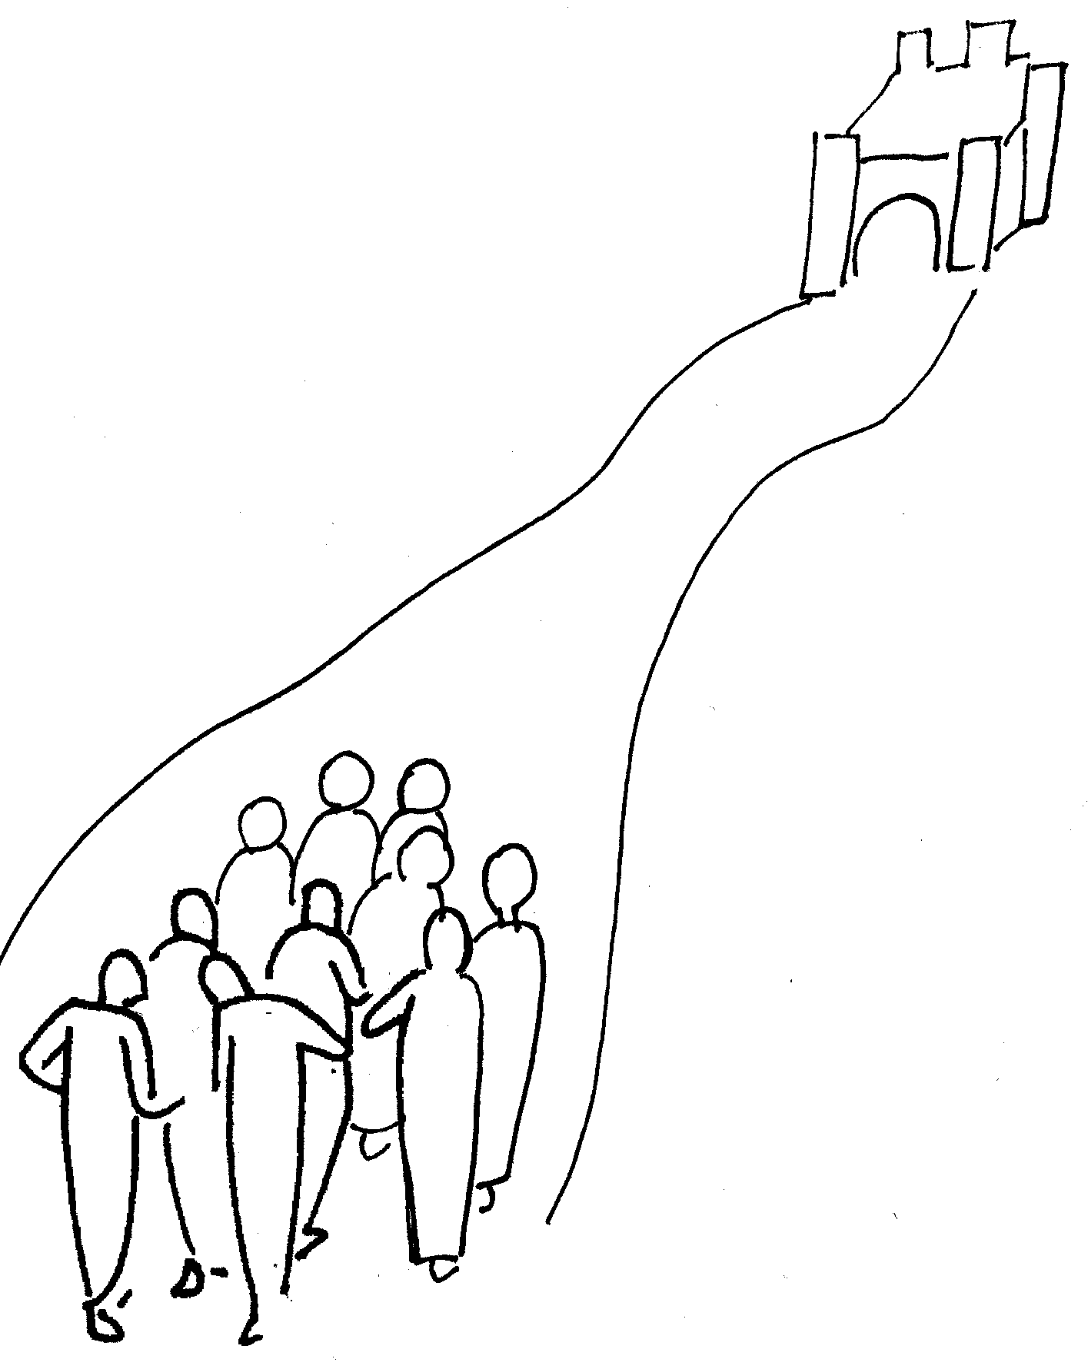 | 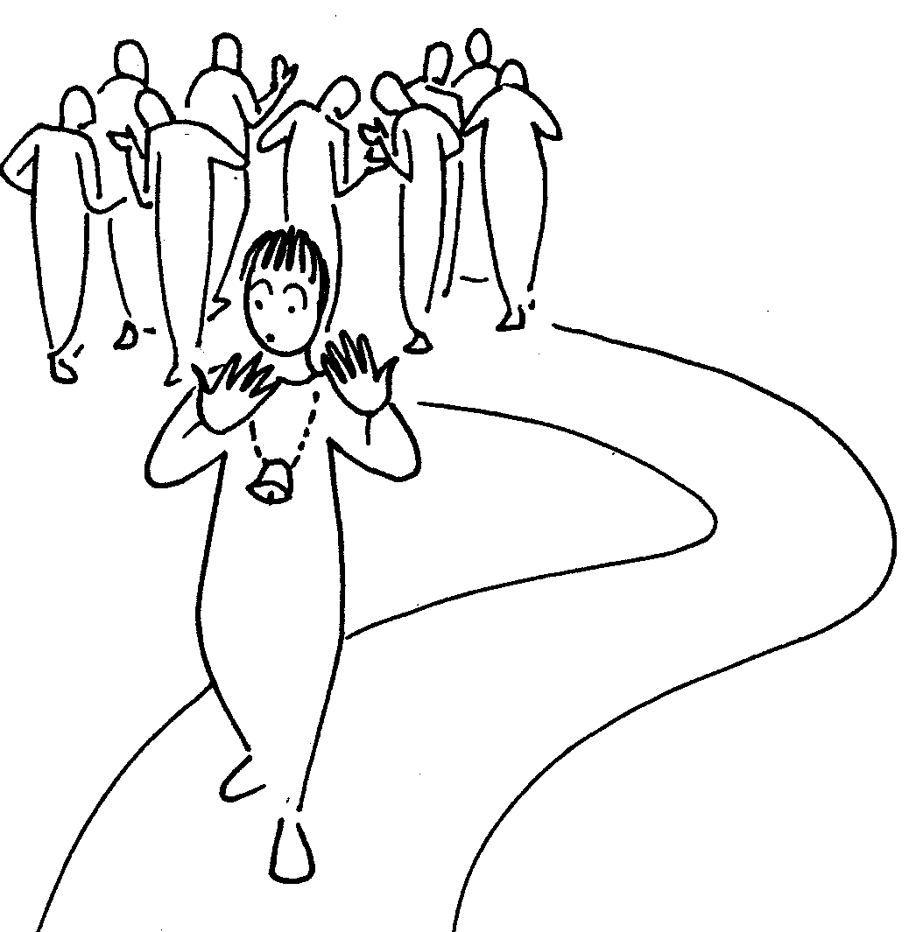 | 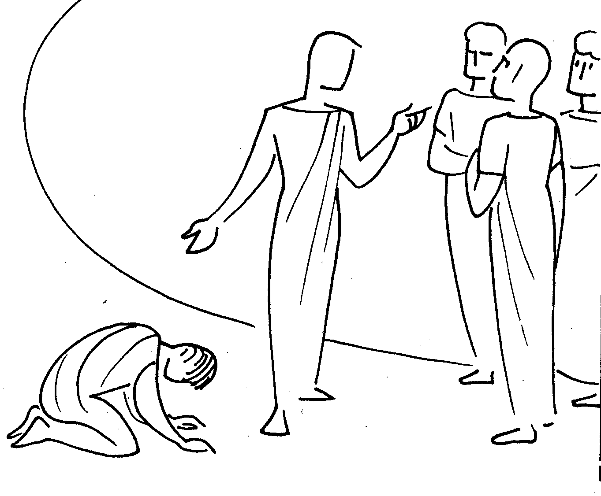 | 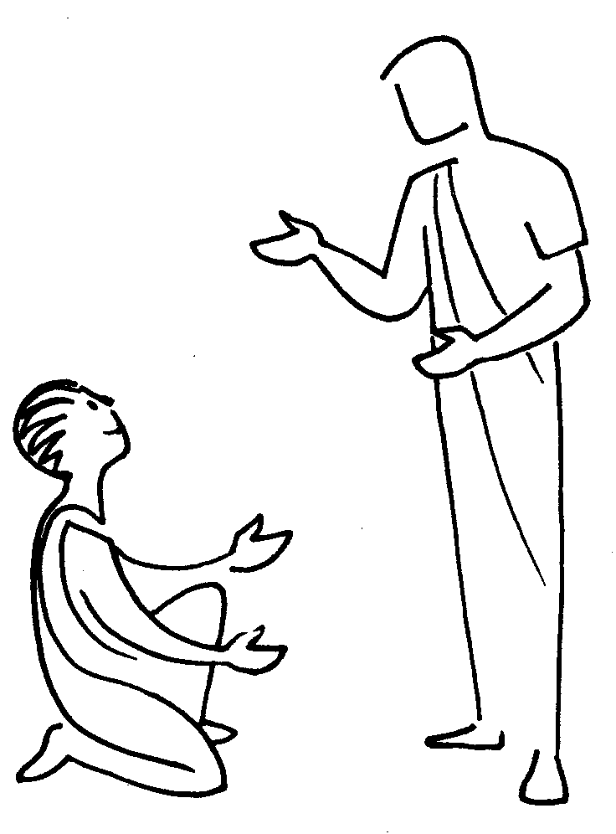

b)
Jésus raconte la parabole d’aujourd’hui « pour certains hommes qui étaient convaincus d’être justes ».
Te souviens-tu d’une histoire où on parlait de « 99 justes qui n’ont pas besoin de conversion » ?

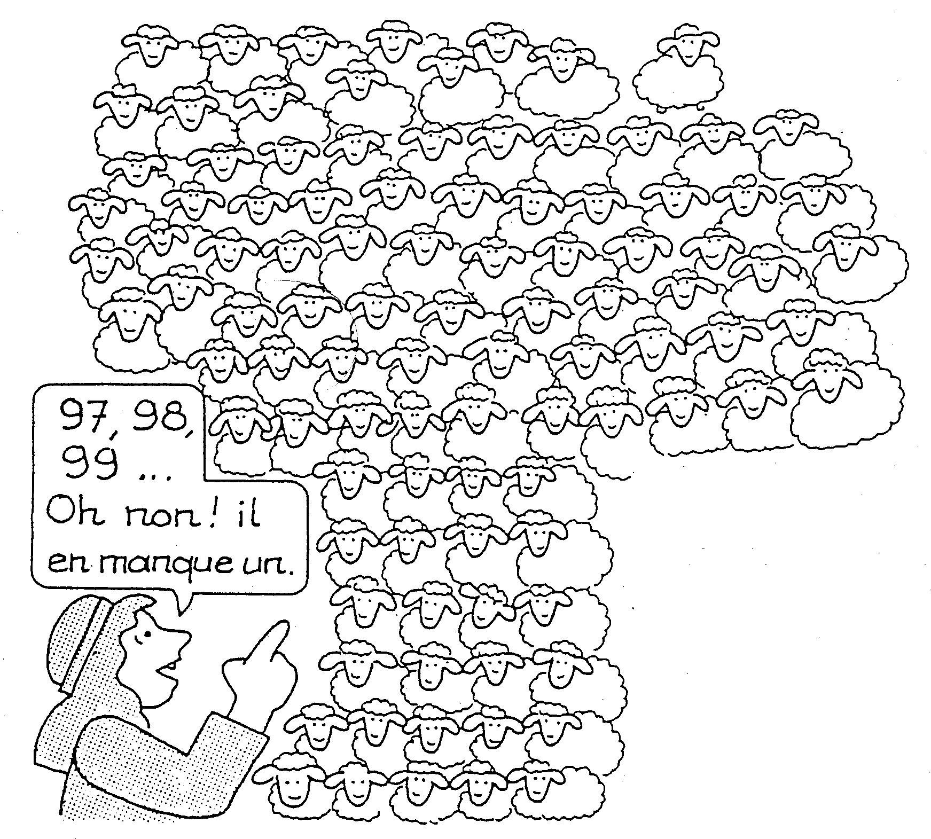

Annexe

Traduction de J. Radermakers :
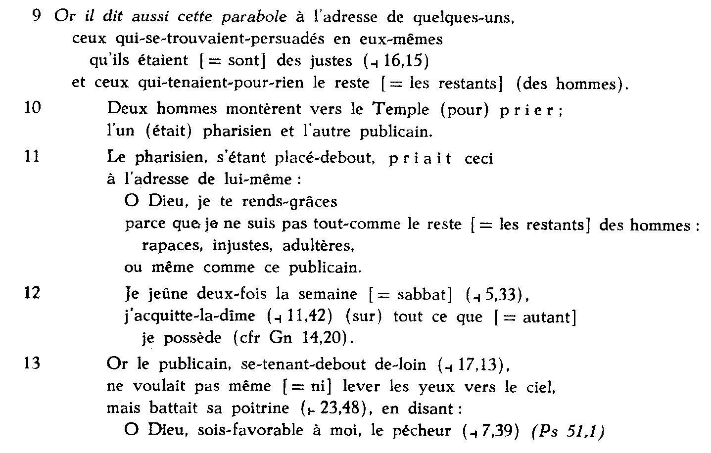
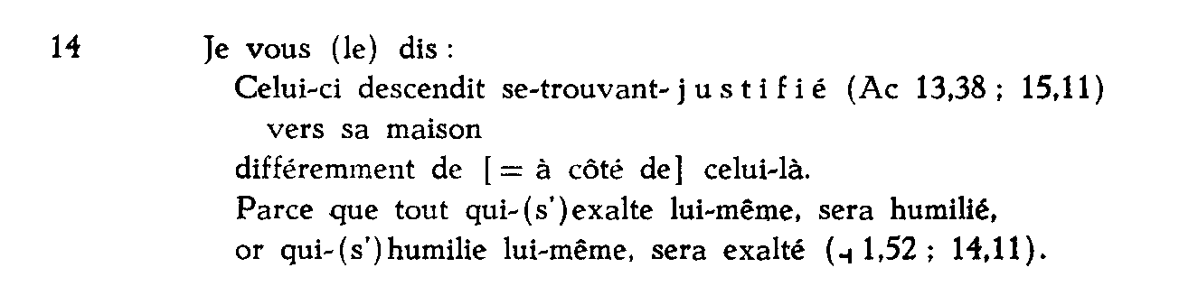

Le dé des 2 humains :

Matériel :
- le texte de l’évangile
- un dé transformé (ou 6 cartons à piocher ou une table d’équivalence)
- une cible et une balle (on peut remplacer la cible par un petit seau, une boîte à conserve vide, etc.)
- des étiquettes « Pécheur »
- les enveloppes de cartes-lotto des images de Dieu : une enveloppe par joueur ou équipe de 2 joueurs.
- les cartes-épreuves posées en tas (ou les listes d’épreuves et d’extraits bibliques pour l’animateur).

Règle express :
Le groupe des joueurs se compose de 5 joueurs maximum (ou 5 équipes de 2 joueurs).
Chacun jette le dé à son tour.
Le joueur (ou l’équipe) qui vient de jeter le dé tire une carte-épreuve correspondant à la face du dé et passe l’épreuve indiquée par la carte.
Si la face du dé est « image de Dieu » (), tout le groupe des joueurs passe l’épreuve.
Le jeu se termine parce qu’il est l’heure d’arrêter ou pour toute autre raison (voir règle détaillée).
Quand le jeu est terminé, on rassemble toutes les cartes-lotto pour former l’image de Dieu du groupe.

Pour confectionner le matériel :
Pour faire le dé : utiliser le plus grand dé qu’on peut trouver.
Imprimer ces petits dessins et les coller sur les faces :

 |  |  | ? | 

OU BIEN, si ce n’est pas possible, imprimer le tableau d’équivalence suivant et l’afficher :
1 = chemin
2 = associations
3 = prière
4 = question ?
5 = images de Dieu
6 = pécheur

OU BIEN, on peut faire 6 petits cartons avec les dessins, les mettre dans un chapeau et les joueurs tirent au hasard.

Matériel pour l’épreuve pécheur :
Utiliser une cible ou un petit seau ou une petite casserole, boîte de conserve vide, etc. et une balle. L’essentiel est que la cible soit difficile à atteindre.
Confectionner une étiquette Pécheur par participant. Prévoir une épingle de sûreté ou du collant ou une pince à linge pour la mettre.

Pour faire les cartes-lotto de l’épreuve « image de Dieu » :
Imprimer une feuille de cartes-lotto (ci-dessous).
Découper la feuille pour obtenir 40 petites cartes-lotto. Glisser ces 40 cartes-lotto dans une enveloppe.
Recommencer à imprimer une autre feuille en utilisant du papier de couleur différente, couper, mettre les cartes dans une enveloppe.
Ainsi de suite jusqu’à avoir une enveloppe de cartes-lotto par participant ou par équipe de 2 participants.
Si on change de couleur chaque fois, c’est pour que les cartes soient faciles à trier pour la remise en ordre à la fin du jeu. Si on n’a pas de papier de couleur, on peut mettre un petit signe sur chaque carte (point de couleur par ex.)
→ C’est un travail un peu long, mais c’est un matériel à garder, réutilisable à d’autres occasions.

Les cartes-épreuves :
Imprimer les cartes épreuves sur des feuilles de couleur (chemin=vert, prière=blanc, associations=orange, par exemple).

Règle détaillée

NB : Certains joueurs ne savent peut-être pas ou n’aiment pas lire : il vaut mieux que ce soit l’animateur qui lise les questions, les extraits de texte.

Fin du jeu : À décider : soit fixée par le temps, soit quand un paquet d’épreuves est terminé, soit quand chacun a jeté le dé un certain nombre de fois, soit quand chacun a choisi 3 (ou 4 ou 5…) images de Dieu...

L’épreuve pécheur : Fixer la cible sur un mur (ou déposer le petit seau), assez loin de l’endroit où les joueurs se tiennent. Le joueur qui a la face « pécheur » essaie de lancer la balle et d’atteindre le point central de la cible (de lancer dans le petit seau). Le matériel et la distance à laquelle se trouve la cible doivent être tels que le joueur ait très très peu de chances d’y arriver. Un conseil : faire des essais avant.
Quand le joueur rate la cible, il reçoit une étiquette Pécheur
Il garde cette étiquette jusqu’à la fin.

Tant mieux si cette épreuve suscite des discussions, c’est le but ! Il est possible (souhaitable) que certains s’étonnent ou rouspètent : Mais je ne suis pas pécheur ! J’ai simplement raté la cible ! Je n’ai rien fait de mal ! Eh bien oui… être pécheur, c’est ça, rien de plus. Et comme on n’est ni des parfaits ni des supermen, on est tous pécheurs. C’est simplement la condition de l’humain : rater et recommencer, réessayer, continuer à avancer. Dans ce cas-ci, continuer à jouer.
On peut ajouter qu’en hébreu, la langue de la Bible, le mot pécheur, c’est un mot qui dit quelque chose comme « celui-qui-a-raté-sa-cible »
Si aucun joueur ne s’étonne, l’animateur peut le faire : Tiens, c’est bizarre cette étiquette pécheur…

Les épreuves « association »
Le joueur écoute un extrait de texte biblique. Il doit écouter si, dans cet extrait, quelque chose fait penser à l’évangile du jour. Cela peut être quelque chose qui évoque, qui fait penser à, qui est ressemblant, différent. Attention : il n’y a pas une bonne réponse !
NB : 2 possibilités : soit le joueur pêche au hasard l’extrait biblique, soit c’est l’animateur du jeu qui le choisit et le lit au joueur. Cette dernière façon de faire permet d’adapter un peu la difficulté des textes à l’âge des joueurs.

Les épreuves « prière »
Plusieurs possibilités, à décider par les/l’animateur(s), qui prépare(nt) l’activité.
Épreuve avec des textes de la Bible :
Le joueur écoute un extrait de texte biblique. Il donne son avis : est-ce que ce texte parle de prière. Si oui, il cherche qui prie qui dans ce texte. Attention : il n’y a pas une bonne réponse !
OU
Épreuves avec des débuts de prière :
Le joueur qui tombe sur cette face du dé tire au hasard un début de prière qu’il continue en adressant cette prière à un autre membre du groupe.
OU
Épreuve avec un puzzle :
Le joueur prend une pièce de puzzle qu’il essaie de placer dans un puzzle commun qui se construit tout au long du jeu. Ce puzzle consiste en un dessin qui représente une assemblée disant le Notre Père.

L’épreuve « images de Dieu » 
Quand un joueur lance le dé et qu’il tombe sur la face « image de Dieu », tout le monde joue !
Chacun (chaque équipe) choisit dans son enveloppe une carte-lotto qui le fait penser à Dieu et la dépose devant lui. Bien sûr, il y aura peut-être 3 cartes-nounours, 2 cartes-bougie, etc. Peu importe. Cela servira à la discussion plus tard. N’ayons pas peur de dire et redire qu’il n’y a pas de bonne ou de mauvaise carte !
La fois suivante où le dé tombe sur « image de Dieu », chacun choisit de nouveau une carte dans son enveloppe. Puisqu’il a déjà déposé une carte devant lui, il est obligé d’en choisir une autre. Et ainsi de suite jusqu’à la fin du jeu.
Quand le jeu est fini, on met côte à côte toutes les cartes choisies par les participants : c’est l’image que ce groupe-ci, aujourd’hui, se fait de Dieu. C’est le moment de regarder, de discuter : Il y a beaucoup d’images différentes. On n’a pas tous la même image de Dieu : quand on entend le mot Dieu, on pense chacun à quelque chose de différent. Tiens, il y a beaucoup de bougies, de maisons, de nounours… Certaines images n’ont pas été prises…
Il se peut qu’un joueur ne trouve pas, parmi les cartes-lotto, d’image qui évoque Dieu pour lui. C’est pour cette raison qu’il y a une carte vide parmi les 40 cartes. On peut également prévoir un tas de petites cartes vierges et des crayons : celui qui ne trouverait pas son bonheur et qui le désire peut dessiner sa propre carte-lotto.

Les épreuves « question » ?

Le joueur prend une question et essaie d’y répondre. Les questions portent sur le texte ; le but n’est pas de voir si on a bien retenu le texte, mais de bien l’écouter, dans les détails → ne pas hésiter à relire le texte au joueur pour qu’il cherche la réponse.

Cartes-épreuve :

Les cartes-épreuve « associations » :

- “Ne jugez pas, et vous ne serez pas jugés ; ne condamnez pas, et vous ne serez pas condamnés ; remettez, et il vous sera remis.” (Luc 6:37 Jer)

- “Abraham se leva de bon matin, sangla son âne, prit avec lui deux de ses jeunes gens et son fils Isaac. Il fendit les bûches pour l’holocauste. Il partit pour le lieu que Dieu lui avait indiqué. Le troisième jour, il leva les yeux et vit de loin ce lieu.” (Genèse 22:3-4 TOB)

- “Le SEIGNEUR vit qu’il avait fait un détour pour voir, et Dieu l’appela du milieu du buisson : « Moïse ! Moïse ! » Il dit : « Me voici ! » Il dit : « N’approche pas d’ici ! Retire tes sandales de tes pieds, car le lieu où tu te tiens debout est une terre sainte. »” (Exode 3:4-5 )

- “Jésus prenant la parole leur dit : « Ce ne sont pas les bien–portants qui ont besoin de médecin, mais les malades. Je suis venu appeler non pas les justes, mais les pécheurs pour qu’ils se convertissent. »” (Luc 5:31-32 TOB)

- “Jésus poussa un grand cri ; il dit : « Père, entre tes mains, je remets mon esprit. » Et, sur ces mots, il expira. Voyant ce qui s’était passé, le centurion rendait gloire à Dieu en disant : « Sûrement, cet homme était juste. »” (Luc 23:46-47 TOB)

- “Alors Marie dit : « Mon âme exalte le Seigneur et mon esprit s’est rempli d’allégresse à cause de Dieu, mon Sauveur, parce qu’il a porté son regard sur son humble servante.[…] Il est intervenu de toute la force de son bras ; il a dispersé les hommes à la pensée orgueilleuse ; il a jeté les puissants à bas de leurs trônes et il a élevé les humbles ;” (Luc 1:46-52 TOB)

- “Toi fils d’homme, dis aux gens de ton peuple : La justice du juste ne le sauvera pas le jour de sa révolte et la méchanceté du méchant ne le fera pas trébucher le jour où il se détournera de sa méchanceté. Le juste ne pourra pas vivre de sa justice le jour où il péchera. Si je dis au juste qu’il vivra certainement et que celui–ci, fort de sa justice, commette un méfait, aucun de ses actes justes ne sera retenu, il mourra dans le méfait qu’il aura commis. Si je dis au méchant : Tu mourras certainement, et qu’il se détourne de son péché, pratique le droit et la justice, s’il rend le gage, restitue ce qu’il a volé, s’il marche selon les lois de la vie, en évitant de faire le mal, il vivra certainement, il ne mourra pas ; aucun des péchés qu’il a commis ne sera retenu contre lui ; il a accompli le droit et la justice ; il vivra.” (Ezékiel 33:12-16 TOB)

- “« Maître, lui dirent–ils, cette femme a été prise en flagrant délit d’adultère. Dans la Loi, Moïse nous a prescrit de lapider ces femmes–là. Et toi, qu’en dis–tu ? » Ils parlaient ainsi dans l’intention de lui tendre un piège, pour avoir de quoi l’accuser. Mais Jésus, se baissant, se mit à tracer du doigt des traits sur le sol.” (Jean 8:4-6 TOB)

- “« Je te dis : lève–toi, prends ton brancard et va dans ta maison. » L’homme se leva, il prit aussitôt son brancard et il sortit devant tout le monde, si bien que tous étaient bouleversés et rendaient gloire à Dieu en disant : « Nous n’avons jamais vu ainsi ! »” (Marc 2:11-12 )

- “Le SEIGNEUR dit : « J’ai vu la misère de mon peuple en Egypte et je l’ai entendu crier sous les coups de ses chefs de corvée. Oui, je connais ses souffrances. Je suis descendu pour le délivrer de la main des Egyptiens et le faire monter de ce pays vers un bon et vaste pays, vers un pays ruisselant de lait et de miel[...]Et maintenant, puisque le cri des fils d’Israël est venu jusqu’à moi, puisque j’ai vu le poids que les Egyptiens font peser sur eux, va, maintenant ; je t’envoie vers le Pharaon, fais sortir d’Egypte mon peuple, les fils d’Israël. »” (Exode 3:7-10 TOB)

- “Entré dans Jéricho, Jésus traversait la ville. Survint un homme appelé Zachée ; c’était un chef des collecteurs d’impôts et il était riche. Il cherchait à voir qui était Jésus, et il ne pouvait y parvenir à cause de la foule, parce qu’il était de petite taille. Il courut en avant et monta sur un sycomore afin de voir Jésus qui allait passer par là. Quand Jésus arriva à cet endroit, levant les yeux, il lui dit : « Zachée, descends vite : il me faut aujourd’hui demeurer dans ta maison. »” (Luc 19:1-5 TOB)

- Jacob et Esaü sont 2 frères qui se sont très fort disputés. Jacob a quitté la maison pendant 20 ans et il revient :
“Jacob leva les yeux et vit qu’Esaü arrivait, ayant avec lui quatre cents hommes. Il répartit les enfants entre Léa, Rachel et les deux servantes. Il mit en tête les servantes et leurs enfants, puis Léa et ses enfants, puis Rachel et Joseph. Lui–même passa devant eux et se prosterna sept fois à terre jusqu’à ce qu’il se fût approché de son frère. Esaü courut à sa rencontre, l’étreignit, se jeta à son cou et l’embrassa ; ils pleurèrent.” (Genèse 33:1-4 TOB)

- “Sur le point de monter à Jérusalem, Jésus prit les Douze à part et leur dit en chemin : « Voici que nous montons à Jérusalem, et le Fils de l’homme sera livré aux grands prêtres et aux scribes ; ils le condamneront à mort” (Matthieu 20:17-18 TOB)

- “Le voici à table dans sa maison, et beaucoup de collecteurs d’impôts et de pécheurs avaient pris place avec Jésus et ses disciples, car ils étaient nombreux et ils le suivaient.” (Marc 2:15 TOB)

- “Les collecteurs d’impôts et les pécheurs s’approchaient tous de lui pour l’écouter.” (Luc 15:1 TOB)

- “Et Jésus entra à Jérusalem dans le temple. Après avoir tout regardé autour de lui, comme c’était déjà le soir, il sortit pour se rendre à Béthanie avec les Douze. Le lendemain, à leur sortie de Béthanie, il eut faim.” (Marc 11:11-12 TOB)

Les cartes-épreuves « prière » : à choisir par l’animateur

Epreuves avec des textes de la Bible :

“Moïse […] mena le troupeau au–delà du désert et parvint à la montagne de Dieu, à l’Horeb. L’ange du SEIGNEUR lui apparut dans une flamme de feu, du milieu du buisson. Il regarda : le buisson était en feu et le buisson n’était pas dévoré. Moïse dit : « Je vais faire un détour pour voir cette grande vision : pourquoi le buisson ne brûle–t–il pas ? » Le SEIGNEUR vit qu’il avait fait un détour pour voir, et Dieu l’appela du milieu du buisson : « Moïse ! Moïse ! » Il dit : « Me voici ! »” (Exode 3:1-4 TOB)

“Mais un Samaritain qui était en voyage arriva près de l’homme : il le vit et fut pris de pitié. Il s’approcha, banda ses plaies en y versant de l’huile et du vin, le chargea sur sa propre monture, le conduisit à une auberge et prit soin de lui.” (Luc 10:33-34 TOB)

“Quelques jours après, Jésus rentra à Capharnaüm et l’on apprit qu’il était à la maison. Et tant de monde s’y rassembla qu’il n’y avait plus de place, pas même devant la porte. Et il leur annonçait la Parole. Arrivent des gens qui lui amènent un paralysé porté par quatre hommes. Et comme ils ne pouvaient l’amener jusqu’à lui à cause de la foule, ils ont découvert le toit au–dessus de l’endroit où il était et, faisant une ouverture, ils descendent le brancard sur lequel le paralysé était couché.” (Marc 2:1-4 TOB)

“Or la belle–mère de Simon était couchée, elle avait de la fièvre ; aussitôt on parle d’elle à Jésus. Il s’approcha et la fit lever en lui prenant la main : la fièvre la quitta et elle se mit à les servir.” (Marc 1:30-31 TOB)

“Puis, comme il était déjà tard, ses disciples s’approchèrent de lui pour lui dire : « L’endroit est désert et il est déjà tard. Renvoie–les : qu’ils aillent dans les hameaux et les villages des environs s’acheter de quoi manger. » Mais il leur répondit : « Donnez–leur vous–mêmes à manger. » Ils lui disent : « Nous faut–il aller acheter pour deux cents pièces d’argent de pains et leur donner à manger ? »” (Marc 6:35-37 TOB)

“Or quand l’arche du SEIGNEUR entra dans la Cité de David, Mikal, fille de Saül, se pencha à la fenêtre : elle vit le roi David qui sautait et dansait devant le SEIGNEUR et elle le méprisa dans son cœur.” (2 Samuel 6:16 TOB)

“Tous ceux qui étaient devenus croyants étaient unis et mettaient tout en commun. Ils vendaient leurs propriétés et leurs biens, pour en partager le prix entre tous, selon les besoins de chacun.” (Actes 2:44-45 TOB)

“Quittant la foule, ils emmènent Jésus dans la barque où il se trouvait, et il y avait d’autres barques avec lui. Survient un grand tourbillon de vent. Les vagues se jetaient sur la barque, au point que déjà la barque se remplissait. Et lui, à l’arrière, sur le coussin, dormait. Ils le réveillent et lui disent : « Maître, cela ne te fait rien que nous périssions ? »” (Marc 4:36-38 TOB)

“Caïn dit à son frère Abel et, lorsqu’ils furent aux champs, Caïn attaqua son frère Abel et le tua.” (Genèse 4:8 TOB)

“Or ils entendirent la voix du SEIGNEUR Dieu qui se promenait dans le jardin au souffle du jour. L’homme et la femme se cachèrent devant le SEIGNEUR Dieu au milieu des arbres du jardin. Le SEIGNEUR Dieu appela l’homme et lui dit : « Où es–tu ? »” (Genèse 3:8-9 TOB)

Épreuves avec des débuts de prière :

Je voudrais bien que…
Je te remercie pour…
Pourquoi…
Voudrais-tu…
Je ne supporte plus que…
Est-ce que tu…
Dis-moi…

Épreuve avec un puzzle :
Agrandir l’image (cliquer dessus et « tirer » par un coin), l’imprimer, écrire le Notre Père dans la bulle, couper en morceaux pour obtenir un puzzle.

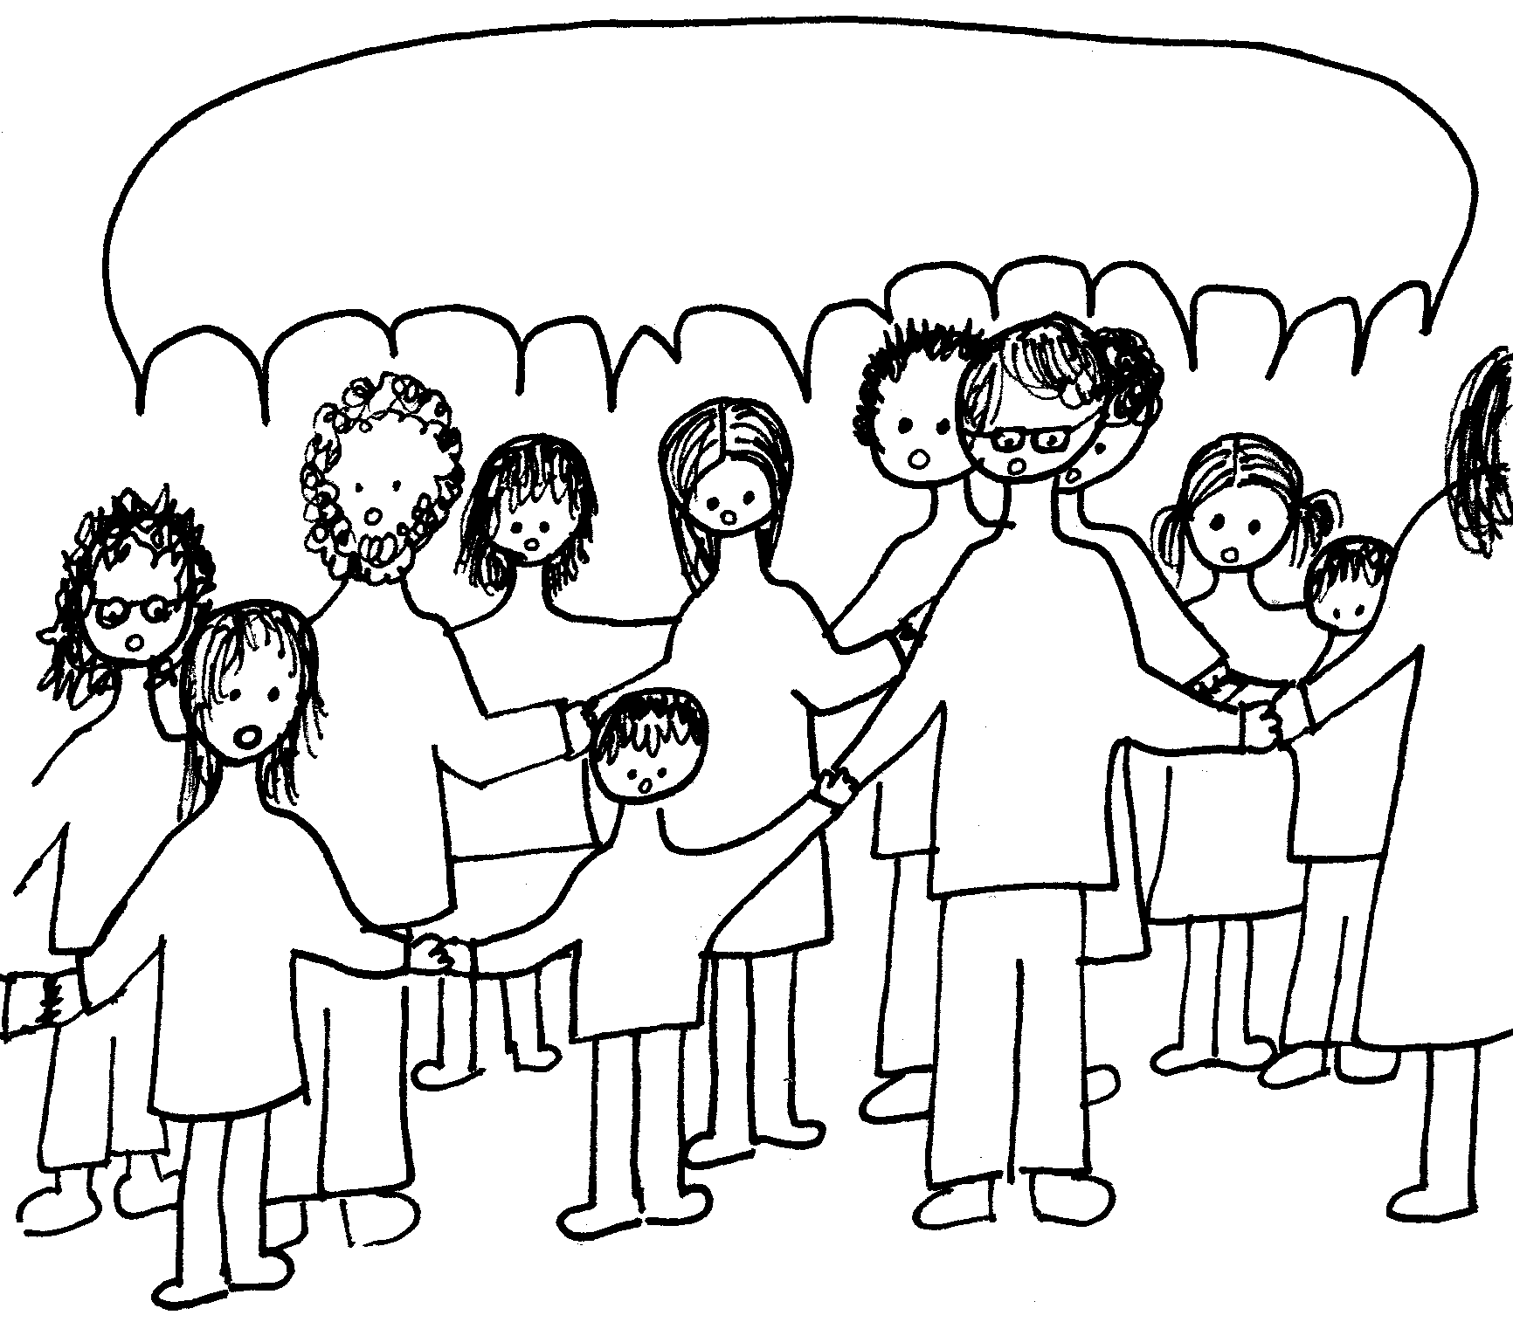

Les cartes-lotto pour l’épreuve « image de Dieu »

Les cartes-question :

Les cartes-chemin :

→ voir pages suivantes.

 |  | 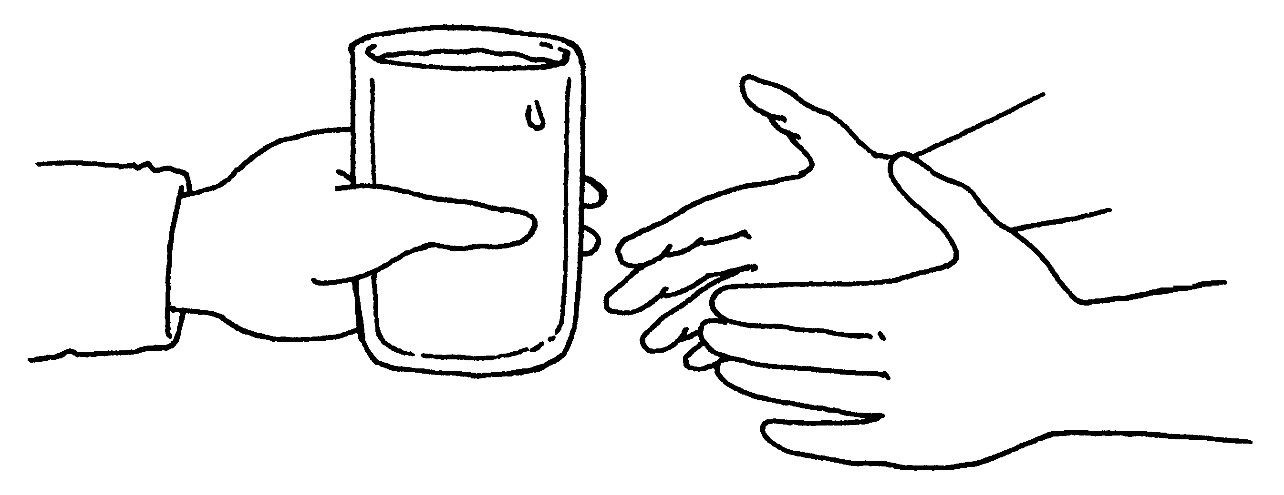 |  |  |  |  | 
 |  | 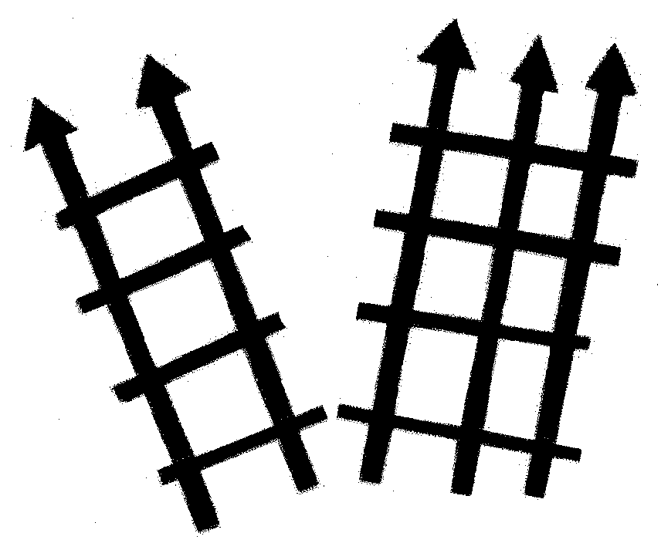 |  | 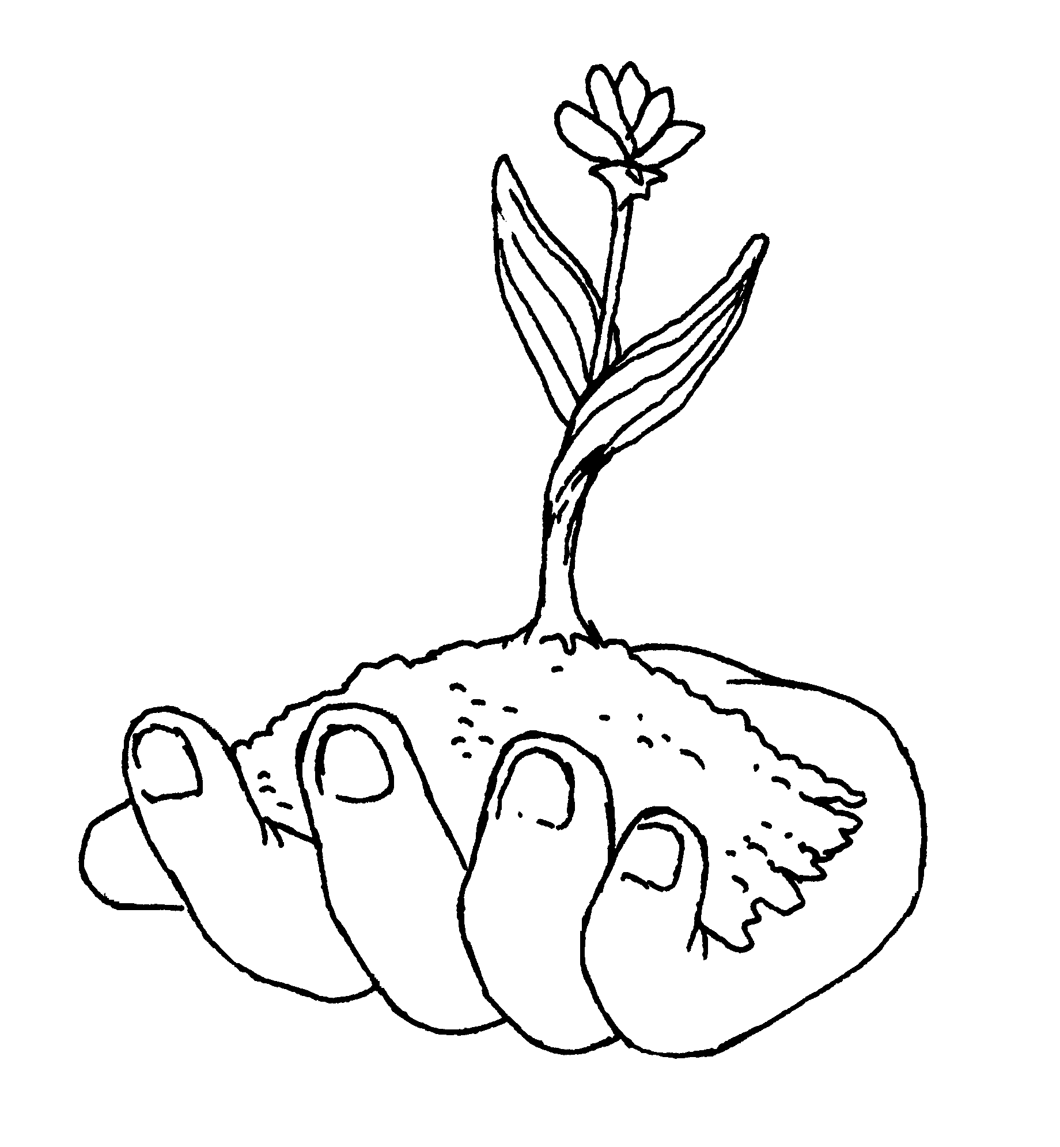 |  |  | 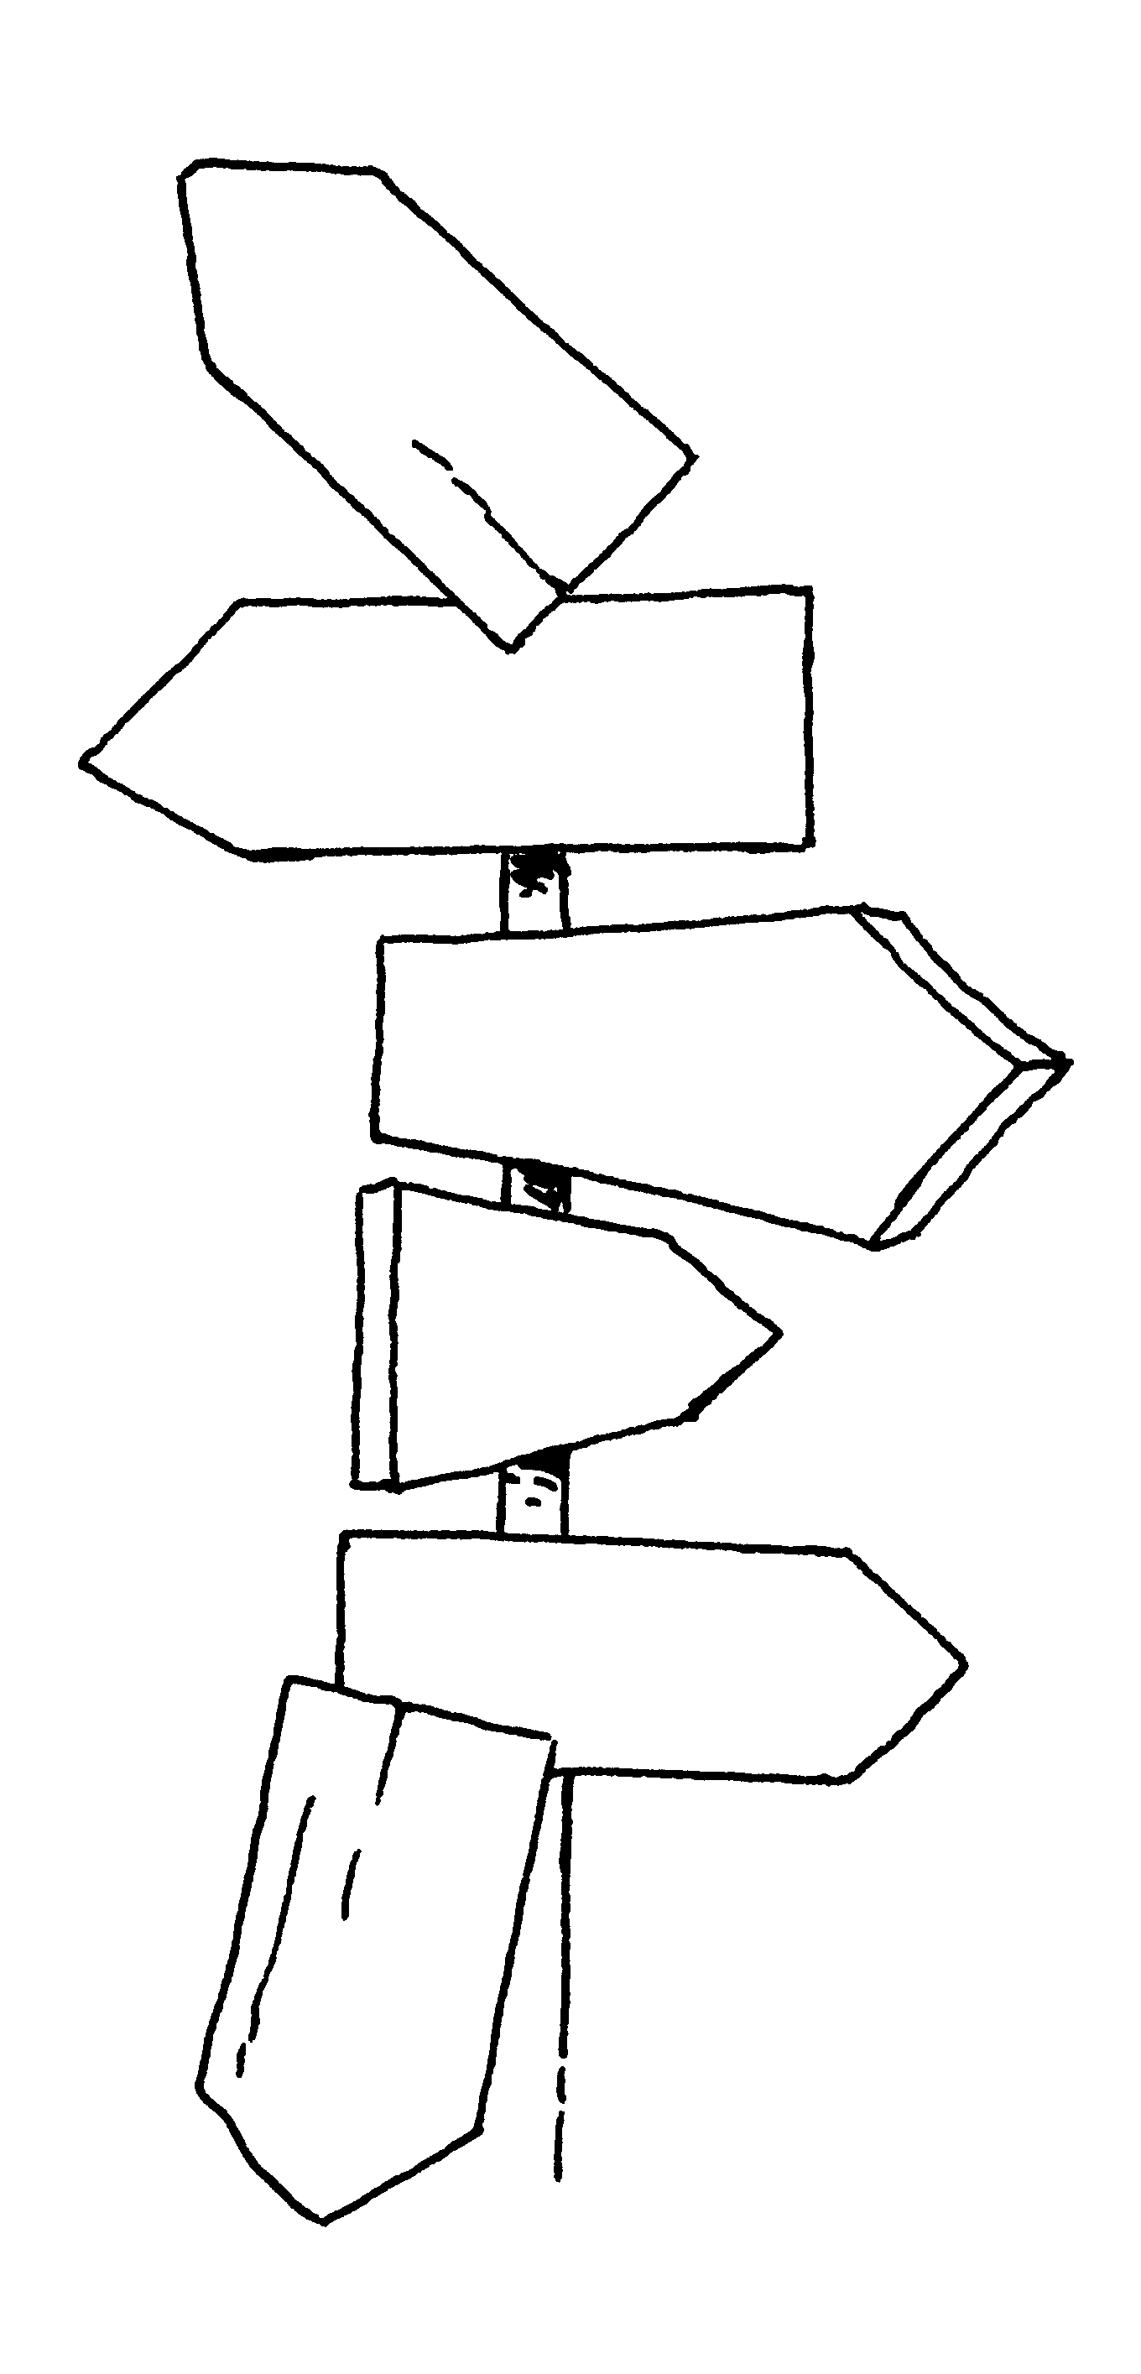
? |  |  |  |  |  |  | 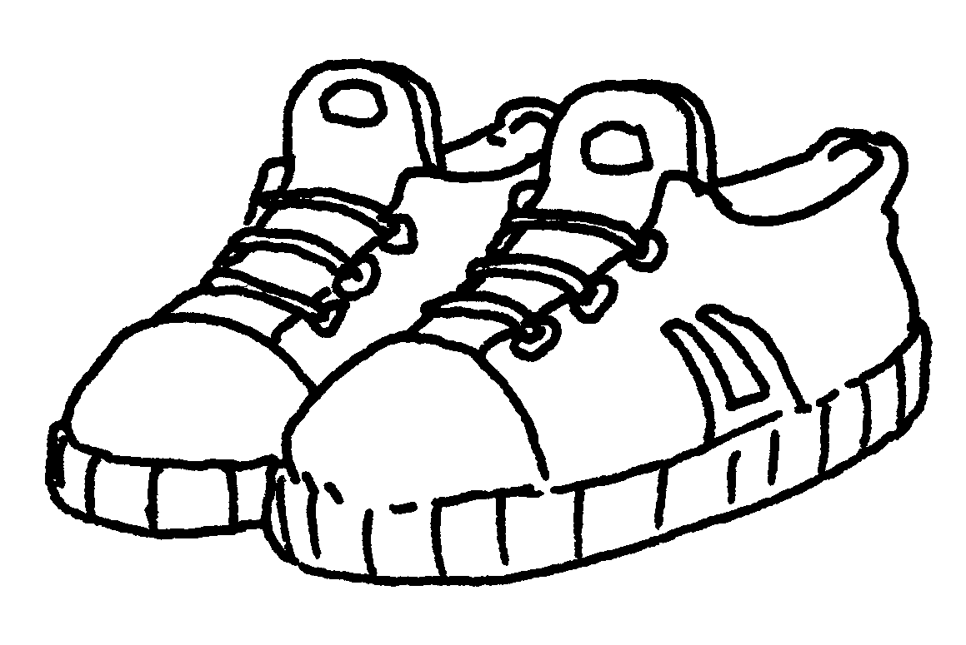
 |  |  |  | 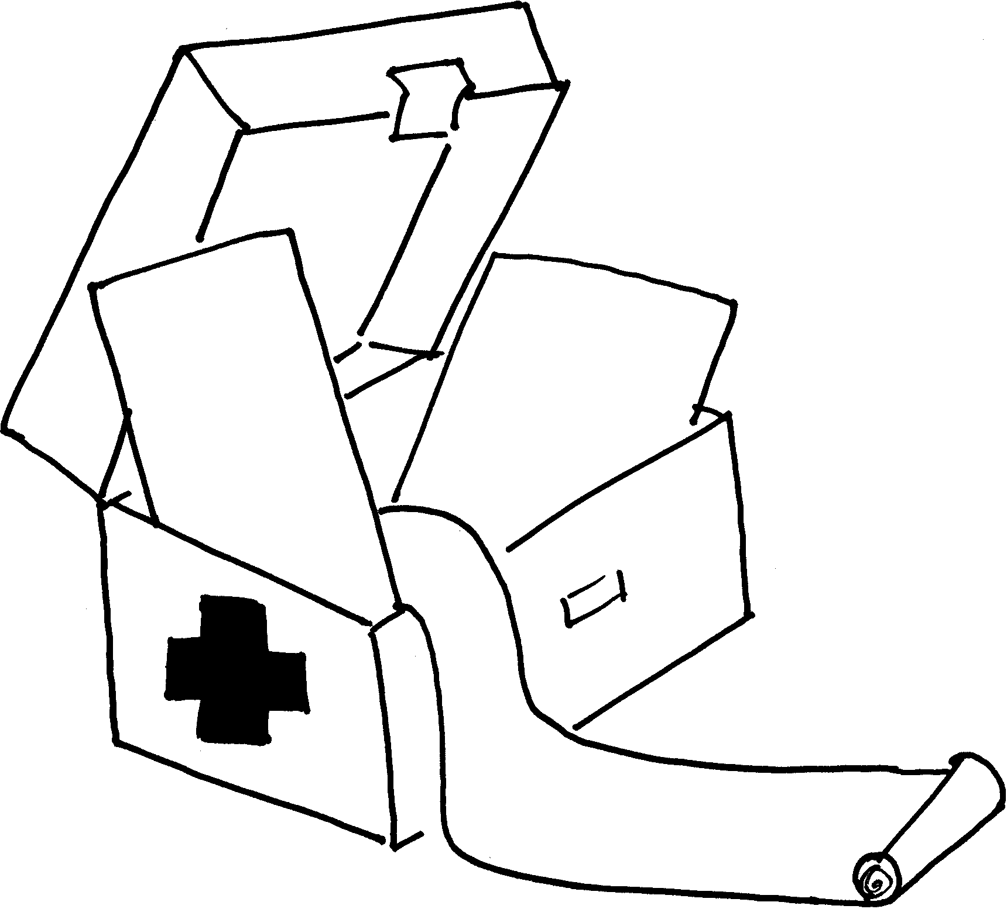 | 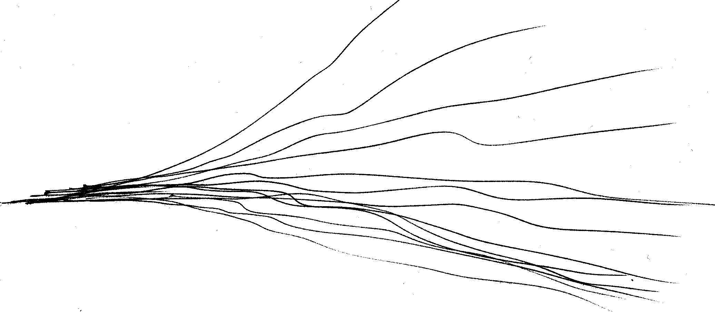 |  | 
 |  | 

?  Dans l’évangile, est-ce que cette parabole est dite  - pour les disciples  - pour les pharisiens  - pour ceux qui méprisent tous les autres  - pour les collecteurs d’impôts | ?  À la fin de l’histoire, on dit que le collecteur d’impôts est  - juste  - devenu juste  - sauvé  - pardonné | ?  À qui parle le pharisien quand il prie ? | ?  Est-ce que l’histoire dit que le collecteur d’impôts baisse les yeux ?
?  Où va le pharisien à la fin de l’histoire ?  - dans sa maison  - aux champs  - dans la montagne  - l’histoire ne le dit pas | ?  Où va le collecteur d’impôts à la fin de l’histoire ?  - dans sa maison  - aux champs  - dans la montagne  - l’histoire ne le dit pas | ?  Écoute ce passage et trouve le nom de Dieu :  “Moïse dit à Dieu : « Voici ! Je vais aller vers les fils d’Israël et je leur dirai : Le Dieu de vos pères m’a envoyé vers vous. S’ils me disent : Quel est son nom ? –– que leur dirai–je ? » Dieu dit à Moïse : « Tu parleras ainsi aux fils d’Israël : JE SUIS m’a envoyé vers vous. »” (Exode 3:13-14 ) | ?  Quand il prie au temple, le collecteur d’impôts est-il  - debout  - à genoux  - assis  - le texte ne le dit pas
?  Quand le collecteur d’impôts prie, il ne lève pas les yeux au ciel  - parce qu’il a peur  - parce qu’il a une nuque raide  - parce qu’il préfère regarder devant lui  - le texte ne le dit pas | ?  Quand le collecteur d’impôts prie, il se tient  - derrière le pharisien  - devant le pharisien  - à côté du pharisien  - le texte ne le dit pas. | ?  Qui dit « Je suis » dans cette histoire ? Le pharisien ou le collecteur d’impôts ? | ?  Qui dit « Je ne suis pas » dans cette histoire ? Le pharisien ou le collecteur d’impôts ?
?  Est-ce que le collecteur d’impôts jeûne et donne le dixième de ce qu’il gagne ?  - oui  - non  - le texte ne le dit pas | ?  Est-ce que le pharisien lève les yeux vers le ciel ?  - oui  - non  - le texte ne le dit pas | ?  Dis ce qui te différencie de tout le reste des hommes. | ?  Au début de l’histoire, les 2 hommes :  - vont au temple  - montent au temple  - sont au temple  - descendent du temple.
Mime que tu montes sur une montagne. | Place-toi debout dans une position où on peut t’admirer. | Tiens-toi debout, bien solide sur tes pieds.  Peux-tu résister à quelqu’un qui te bouscule ? | Toi et ton voisin de droite, vous vous levez. Vous vous mettez tout à fait l’un contre l’autre. Puis, chacun recule un peu. À quelle place est-ce le plus confortable pour se serrer la main ?
Toi et ton voisin de gauche, vous vous levez. Vous vous mettez face à face, l’un contre l’autre. Ton voisin ne bouge pas et tu recules petit à petit. Tu t’arrêtes de reculer quand tu peux le voir en entier sans baisser ou lever la tête. | Lève les yeux vers le ciel. Vois-tu les joueurs qui sont en face de toi ? Que dois-tu faire pour les voir ? | Lève les yeux vers le ciel et traverse la pièce. | Mets la main sur ta poitrine. Que sens-tu ?
Mets la main sur ta poitrine et laisse-la un moment. Pourquoi est-ce qu’elle monte et descend ? | Frappe-toi la poitrine en poussant un grand cri : ton voisin de droite dit à qui tu le fais penser. | Demande à 5 autres joueurs de te prêter chacun leur pull. Mets celui qui est le mieux ajusté à toi. | Mets-toi en route avec le plus petit du groupe : ajustez-vous l’un à l’autre pour marcher du même pas.
Mets-toi en route avec le plus grand du groupe : ajustez-vous l’un à l’autre pour marcher du même pas. | Ton voisin de droite se couche par terre : relève-le. | Tu te couches par terre : ton voisin de gauche te relève. | Ne lève pas les yeux vers le ciel.  Qui vois-tu ?

Si nous nous collons visage contre visage, pouvons-nous nous parler ? Si nous sommes collés dos à dos ou côte à côte, quel genre de dialogue pouvons-nous avoir ?
Voir ce mot dans la Boîte à mots http://www.catho-bruxelles.be/Bible-et-enfants,706.html.
Exode 3, 5. Voir au 3e dimanche de Carême C, p. 12 http://www.catho-bruxelles.be/Annee-C.html
Voir humble dans la Boîte à mots http://www.catho-bruxelles.be/Bible-et-enfants,706.html.
Il y a une nuance, en grec, entre les formes du verbe : voir les notes de l’Atelier évangile. Mais l’activité et la discussion peuvent avoir tout leur sens même si on n’entre pas dans cette nuance.
Un texte justifié ( ) est un texte où les débuts et fins de lignes sont alignés : comme si chaque ligne tenait compte des autres lignes et s’arrangeait pour que ce soit joli, pour que ça tombe juste.
Voir ce mot dans la Boîte à outils http://www.catho-bruxelles.be/Bible-et-enfants,706.html et voir le petit jeu Tir à l’arc ci-dessous.
Voir Associer différents passages de la Bible dans la Boîte à outils . http://www.catho-bruxelles.be/Bible-et-enfants,706.html
AERENS L.,DEPREZ J.-Ph., JARDON J., YANNART D., Il a bien fait toutes choses, De Boeck, Lumen Vitae, Coll.Champs de Grâce 1
Ibid.
365 Jeux bibliques, vol. 1, éd. LLB
J. VANDENBOSCH et Sabine de COUNE, Prier la Parole Dominicale Année C, Ed. Fidélité
A moi de raconter, Alliance biblique universelle
HAWES M., Je découvre…, LLB
Ph. Bossuyt et J. Radermakers, Jésus, Parole de la Grâce selon saint Luc, IET

